Средства массовой информации свободны
Торбеевский
вестник
25.05.2022
№ 28
Газета выходит
с ноября 2005г.
Учредители: местное самоуправление рп Торбеево.
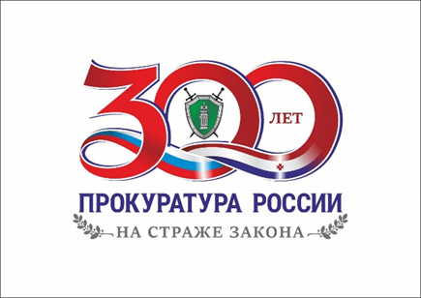
В период с 23.05.2022 по 02.06.2022 в рамках международного дня защиты детей прокуратурой района будет проводиться прием граждан по вопросам нарушения прав несовершеннолетних, в том числе о фактах жестокого обращения, физического, психического и сексуального насилия в семьях, в воспитательных и образовательных организациях.
График приема: по будням с 09.00 до 18:00 перерыв с 13.00 до 13.47 по адресу: Республика Мордовия, Торбеевский район, п. Торбеево, ул. Ленина, д. 2а, либо по телефону: 8(83456)2-00-34

Главный редактор:  Глава Администрации Торбеевского городского поселения  Торбеевского муниципального района РМ Балашов А.Н. | Учредители:  Администрация Торбеевского городского поселения  Торбеевского муниципального района РМ | НАШ АДРЕС:  431030, Республика Мордовия, Торбеевский район, рпТорбеево,  ул Карла Маркса строение 7б помещение 2  Телефон: 2-01-00

